Научно-практический семинар НИЛ «Фундаментальные и прикладные исследования аспектов культурной идентификации»
(для студентов и преподавателей российских вузов)

Прорусский и антирусский дискурсы европейского модернизма
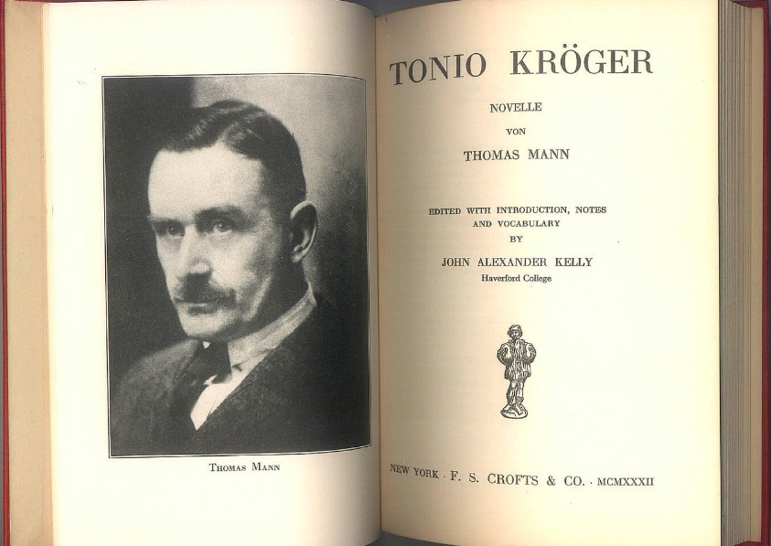 | 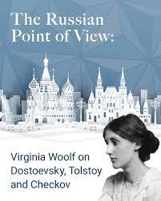

Время: 24 октября, 15:30 – 17:00, формат – смешанный (оффлайн и онлайн).
Место: (оффлайн) ауд. 3420;
(онлайн) https://meet.google.com/pwb-ybov-owm

ПРОГРАММА СЕМИНАРА
В первой части будут представлены два доклада.
- Тема: От «Тонио Крёгера» к «Русской антологии»: взгляд Т. Манна на Россию
Спикер: д.ф.н., проф. Светлана Николаевна Аверкина
Аннотация: Концепция «святой русской литературы» в «Тонио Крёгере»: неоромантизм, лирический голос в новелле о художнике. 1896: Отвратительный по идейному содержанию, блестящий по философской силе милитаристский трактат «Записки аполитичного»: гегельянско-ницшеанское восхищение стихией войны. Постоянное обращение к Достоевскому. Последняя фраза, над которой Манн долго мучился: «Жаль, что мы с русскими по разные стороны баррикад». 1916: Раскаянье. Уход в себя. Написание тургеневской новеллы «Хозяин и собака». герой-писатель, подробно описывает лесную прогулку. 1919: Концепция сатирической новеллы о пребывании в легочном фешенебельном санатории, где врачи — шарлатаны, а больные все больше заболевают. Превращение новеллы в грандиозное философское строение. Больные — представители разных национальностей - воплощают больную Европу. Появление русской мадам Шоша окончательно дезориентирует главного героя. Итог — закрытие санатория, предположительно смерть на войне.
«Русская антология» - апогей диалога Манна с русской культурой, в которой скупой на эмоции, критичный немецкий гений дает, как обычно, точные и очень теплые характеристики, полные искреннего чувства любви.
2. Тема: (Во- и рас-)человечивание русских: от В.Вульф к С.Моэму
Спикер: д.ф.н., доцент Светлана Борисовна Королева
Аннотация: «Русская точка зрения» (1925) В. Вульф и другие ее критические статьи о русской литературе и «русской душе»: сочувствие, сопереживание, приятие Другого как основные ориентиры русской культуры. Контекст философско-критических высказываний на эту тему других английских писателей: О. Уайльд «Душа человека при социализме» (1891), М. Бэринг «Истоки России» (1914), Дж. Голсуорси «Русский и англичанин» (1916). Имагологический механизм актуализации «своего» в отношении «русского» (как поистине человечного) и (в целом) христианский вектор этой актуализации.
«На взгляд Запада» (1911) Дж. Конрада и рассказ «Нил Макадам» (1932) С. Моэма как реплики «в адрес» Достоевского. Озлобленность, ненависть и дикость как основные черты русских героев романа Конрада. Чувственность, интеллектуальность и моральная разнузданность в образе русской героини рассказа Моэма. Взаимодействие механизма расчеловечивания образов русских героев и приема дистанцирования автора в этих текстах. Биографический и литературный контексты: публицистические высказывания Конрада и Моэма о России и русских, о творчестве
Достоевского. Специфика личной вовлеченности Моэма в жизнь дореволюционной России. Расчеловечивание как имагологический механизм.

Вторая часть семинара пройдет в форме дискуссии. В качестве эксперта выступит д.ф.н., проф. Валерий Григорьевич Зусман. К участию в дискуссии приглашаются все желающие!
Подведение итогов семинара.

